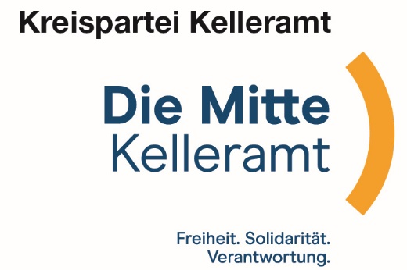
J A H R E S P R O G R A M M 2025

Januar Sonntag, 05. Januar 2025, Neujahrsapéro mit «Wirtschaftsgipfel» der Kreispartei «die Mitte Kelleramt»
findet nicht statt!

Sonntag, 05. Januar 2025, 17.00 Uhr Dreikönigsanlass in Bremgarten in der Kapuzinerkirche, Festredner ist Thomas Bopp, Leiter der Stiftung St. Josef, Bremgarten. Musikalisch wird der Anlass umrahmt vom Chansonier Heini Heiz «Henri Glovelier». Der Apéro findet in der Mehrzweckhalle statt.

April Donnerstag, 03. April 2025, 19.30 Uhr, Mitgliederversammlung der Kreispartei «Der Mitte Kelleramt»
(genaue Angaben zum Ort wird rechtzeitig mitgeteilt)

Mai Mittwoch, 21. Mai 2025 Mitgliederversammlung der Bezirkspartei «Die Mitte Bezirk Bremgarten» in Bremgarten
18.00 bis 19.15 Uhr Führung durch die Georg Utz AG,
19.30 Uhr Mitgliederversammlung im Pfarreizentrum St. Klara

Juli Samstag, 26. Juli 2025 Kellerämter-Sommerplausch
Programm wird später bekannt gegeben

September Sonntag, 28. September 2025 Gemeinderatswahlen

Januar 2026 Sonntag, 04. Januar 2026, 17.00 Uhr Dreikönigsanlass in Bremgarten (Ort und Details werden später mitgeteilt).

8916 Jonen, 09.01.2025 bk

